Entidad Relacionar

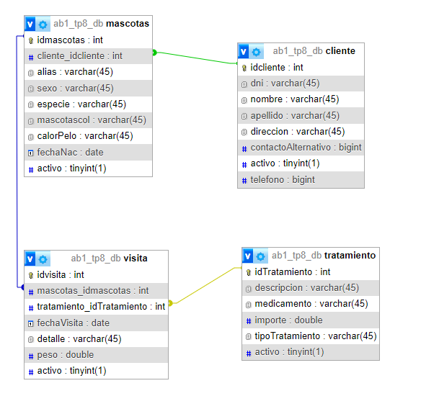

Consulta (capturas)

Mpirizdutra89-

***B_Listar dni, apellido, nombre y teléfono de los Clientes cuyas Mascotas sean de la especie “canino”.***

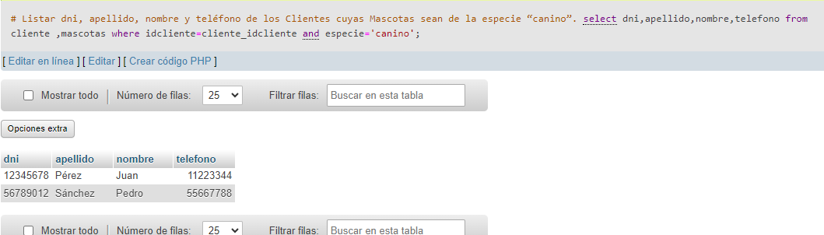

aguz11 – Agustin Jofre

1. **Listar dni, apellido, nombre y teléfono de los Clientes cuyos apellidos comiencen con la letra “m”.**

